ACIDENTE NÃO RELACIONADO AO TRABALHO – ERRO AO ATRIBUIR A NATUREZA ACIDENTÁRIA AO BENEFÍCIO DE AUXÍLIO-DOENÇA

O segurado XXX, inscrito no NIT sob o nº XXX, teve concedido o benefício de auxílio-doença por acidente de trabalho, espécie B91, nº XXX, o qual consta no cálculo do índice FAP do estabelecimento inscrito no CNPJ nº XXX, na vigência XXX.

Item | Vigência do FAP |  | CNPJ | Empregado(a) | NIT | Tipo | Benefício | Data do Acidente | DIB
 | 2017 | 2018 | 99.999.999/9999-99 | Fulano da Silva Sauro Grande Nome de Duas linhas | 13192615728 | B91 | 6141765886 | 22/22/2222 | 22/55/2222

A tela abaixo do FAPWEB comprova a inclusão do referido benefício no cálculo do índice FAP.

Vigência XXX


Contudo, a Previdência Social cometeu um erro ao atribuir natureza acidentária ao benefício de auxílio-doença nº XXX, visto que não há nexo causal nem tampouco de concausa entre a lesão sofrida por meio do acidente e o trabalho desenvolvido pelo empregado.
Vejamos os fatos e os documentos comprobatórios.
<NARRAR OS FATOS>
O boletim de ocorrência e o laudo médico emitido pelo INSS abaixo trazem mais detalhes sobre o acidente:

Boletim de Ocorrência – B.O. nº XXX
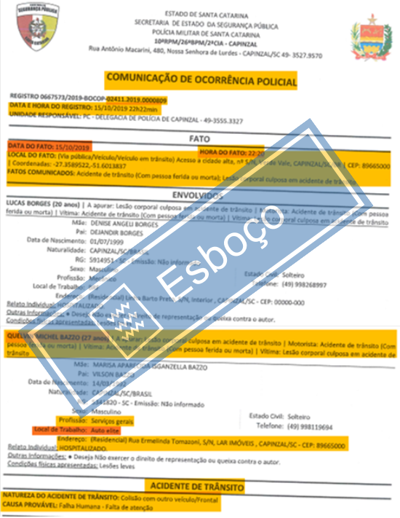

Laudo médico elaborado pelo INSS
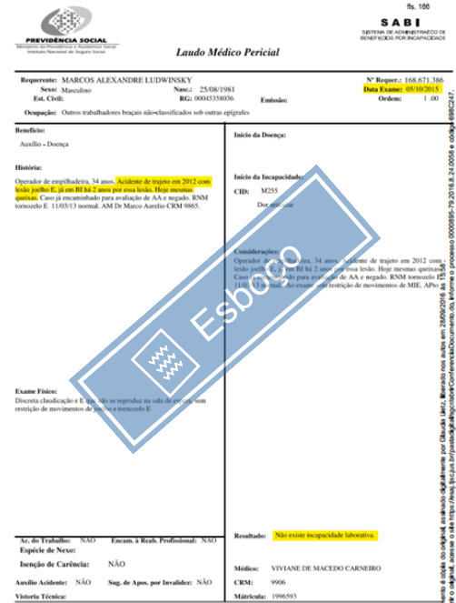

Importante registrar que o Sr. XXX trabalhava na escala de revezamento “5x1”, isto é, cinco dias seguidos de trabalho e um dia de folga, e que no dia do acidente (XXX), ele estava usufruindo de seu dia de folga, pois já havia trabalhado nos cinco dias anteriores, conforme demonstra o “cartão de ponto” a seguir.

Cartão de ponto – Período de XXX a XXX
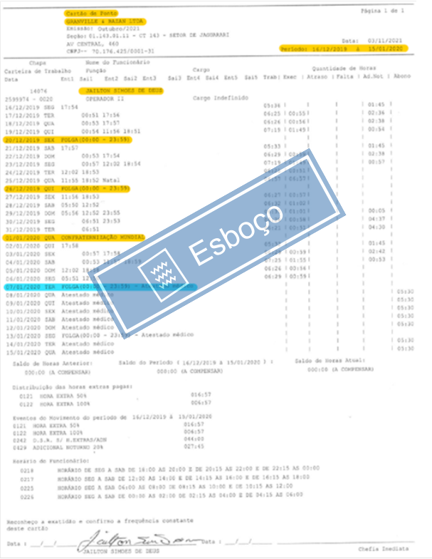

Com efeito, o documento acima deixa claro que o empregado registrou seu ponto pela última vez no dia XXX às XXhXXmin e só retornaria ao trabalho no dia XXX, havendo, portanto, mais de 24 horas entre sua saída da empresa e o horário do acidente.
O esquema a seguir apresenta o histórico das últimas semanas trabalhadas pelo Sr. Jailton Simões de Deus para explicar o funcionamento do regime de escala “5x1”:

Histórico das últimas semanas trabalhadas – XXX a XXX
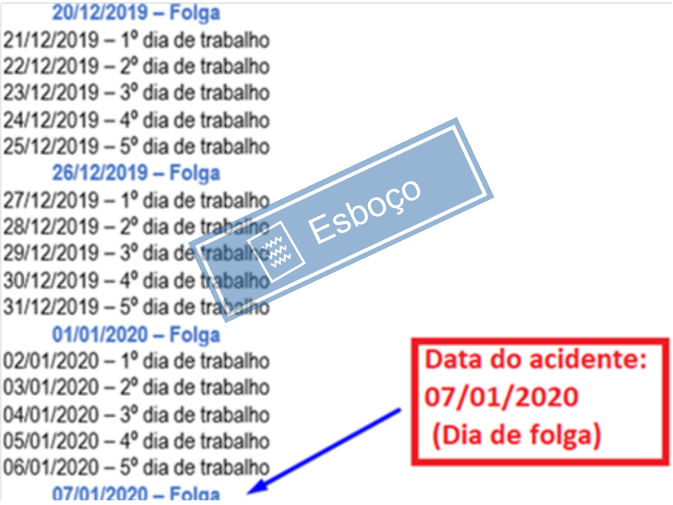

Além disso, os registros do Instituto Nacional do Seguro Social – INSS comprovam que a “Data de Último dia Trabalhado – DUT” ocorreu em XXX, ou seja, um dia antes do acidente.

Resumo do Benefício – B91 nº XXX
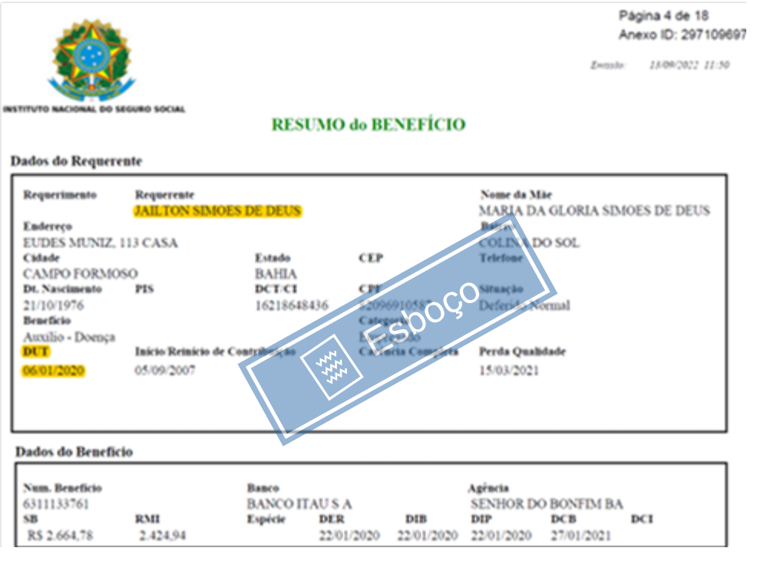

Ademais, afigura-se importante ressaltar que a documentação fornecida à Autora pelo INSS indica que a própria Autarquia possuiu registro no “Sistema de Administração de Benefícios por Incapacidade – SABI” que o caso do Sr. XXX não se trata de um ACIDENTE DE TRABALHO, conforme demonstra a imagem abaixo:

Laudo médico elaborado pelo INSS
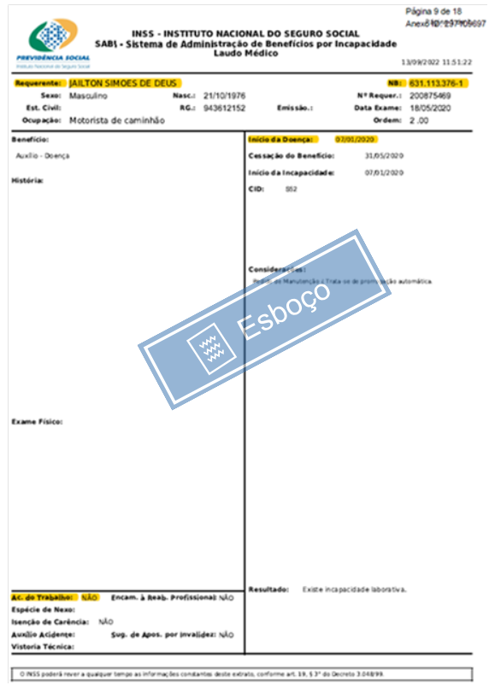

Inclusive, no ano de XXX, durante o período de contestações administrativas do índice FAP, a empresa autora chegou até mesmo a apresentar detalhes sobre a situação e requerer a exclusão do benefício nº XXX do seu índice FAP de XXX.
Com base no exposto, é evidente que não há nexo causal entre o trabalho e o acidente de motocicleta, uma vez que ocorreu: (a) em um dia de folga do empregado; (b) fora do ambiente e do horário de expediente laboral; (c) com colisão com um animal e (d) em via pública.
Assim, a Autora não teve qualquer participação ou responsabilidade no evento acidentário e, consequentemente, não poderia tê-lo evitado.
Portanto, não pode ser penalizada com aumento de sua tributação devido a um acidente de motocicleta sofrido por um de seus empregados em um dia de folga, isso porque o empregador não tem qualquer gerência sobre quaisquer atividades realizadas pelos empregados fora do horário de trabalho.
Relembre-se que, de acordo com a Resolução nº 1.347/2021 do CNPS, o cálculo do índice FAP tem por objetivo incentivar a melhoria das condições laborais e de saúde do empregado, estimulando os estabelecimentos a implementarem medidas coletivas e individuais de prevenção dos riscos de acidentes e doenças do trabalho.
Logo, o índice FAP é um importante indicador para a segurança e avaliação do ambiente laboral, pois permite que as empresas avaliem o risco de acidentalidade em cada um de seus estabelecimentos.
Dessa maneira, a inclusão do benefício B91 nº XXX na base de cálculo do índice FAP da Autora acarreta consequências prejudiciais, tais como: (a) penalização indevida ao estabelecimento CNPJ nº 70.176.425/0001-31, por meio da majoração do índice FAP e, por consequência, da alíquota da contribuição ao SAT; e (b) o descumprimento do propósito da criação do Fator Acidentário de Prevenção – FAP.
Ademais, ressalta-se que não está sendo discutido o direito do segurado à concessão do benefício. A discussão cinge-se à indevida natureza acidentária (B91) do benefício nº XXX e a inclusão na base de cálculo do índice FAP da Autora.
Como não se trata de acidente/doença decorrente do trabalho, o benefício não pode ser classificado como “auxílio-doença por acidente de trabalho – B91”, mas sim como “auxílio-doença previdenciário – B31”.
Nesse sentido, considerando que as Resoluções n^{os} 1.329/2017 e 1.347/2021 – que dispõem sobre a metodologia do cálculo do FAP – estabelecem que a base de cálculo do índice será composta somente pelos benefícios da espécie acidentária (decorrentes do trabalho), impende destacar que o benefício de auxílio-doença nº XXX não deve integrar a base de cálculo do Fator Acidentário de Prevenção, porquanto possui natureza previdenciária (B31).
Desse modo, se o acidente ocorreu em um dia de folga do segurado, não se mostra configurado o nexo entre a lesão sofrida e as atividades laborais desenvolvidas pelo Sr. XXX, razão pela qual o benefício nº XXX deveria ter sido concedido na espécie previdenciária (B31).
Com efeito, demonstrado o erro da Previdência Social, requer-se a exclusão do benefício de auxílio-doença por acidente de trabalho, espécie B91 nº XXX, na vigência XXX, da base de cálculo do FAP do estabelecimento XXX e o consequente recálculo do índice FAP.

